高一数学周末练习20140919
集合、二次函数最值
班级_________姓名__________________
一、选择题：在每小题给出的四个选项中，只有一项是符合题目要求的.
1．已知集合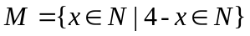，则集合中元素个数是（ ）
A．3 B．4 C．5 D．6
2．下列集合中，能表示由1、2、3组成的集合是（ ）
A．{6的质因数} B．{x|x<4,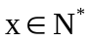}
C．{y||y|<4,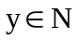} D．{连续三个自然数}
3. 已知集合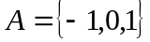，则如下关系式正确的是（ ）
A 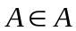 B  C 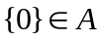 D 
4. 集合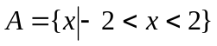，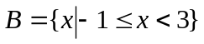,那么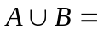（ ）
A. 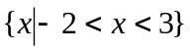 B.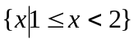 C.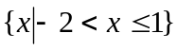 D.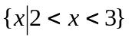
5. 已知集合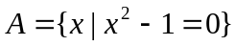，则下列式子表示正确的有（ ）
①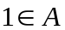 ②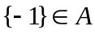 ③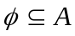 ④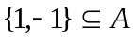
A．1个 B．2个 C．3个 D．4个
6. 已知,则的值为（ ）
A．-3或1 B．2 C．3或1 D．1
7. 若集合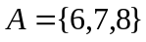，则满足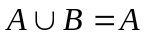的集合B的个数是（ ）
A. 1 B. 2 C. 7 D. 8
8. 定义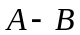={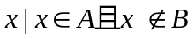}，若={1，3，5，7，9}，={2，3，5}，则等于（ ）
A．A B．B C．{2} D．{1,7,9}
9. 设I为全集，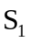，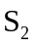，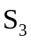是I的三个非空子集，且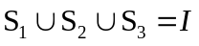，则下面论断正确的是（ ）
A．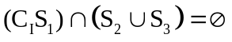 B．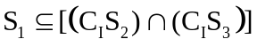
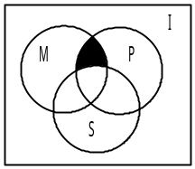C．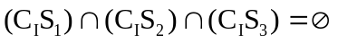 D．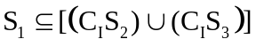
10. 如图所示，I是全集，M，P，S是I的三个子集，则阴影部分所表示的集合是（ ）
A．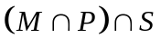 B．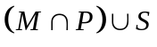
C．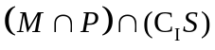 D．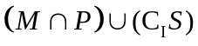
11. 已知集合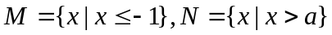，若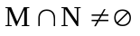，则有（ ）
A．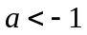 B．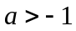 C． 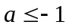 D．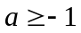

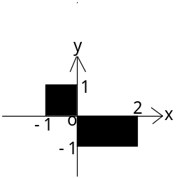12. 若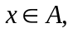则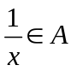，就称是具有伙伴关系的集合，若集合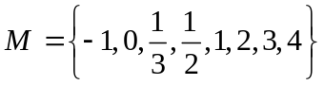，则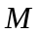的所有非空子集中，具有伙伴关系的集合的个数为（ ）
A.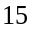 B.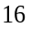 C.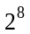 D. 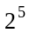
二、填空题： 把正确答案填在题中横线上.
13. 用描述法表示右侧图中阴影部分的点（含边界上的点）组成的集合M是_____________________________________.
14. 如果全集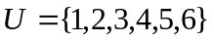且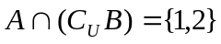，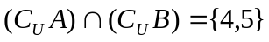，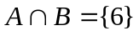，
则等于_____________.
15. 若集合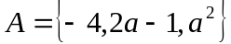，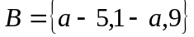,且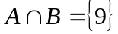，则的值是___________.
16. 设全集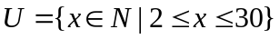，集合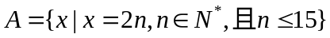，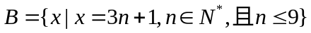,C={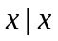是小于30的质数}，则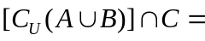__________________.
17. 设全集，则实数的取值范围是________________.
18. 某城市数、理、化竞赛时，高一某班有24名学生参加数学竞赛，28名学生参加物理竞赛，19名学生参加化学竞赛，其中参加数、理、化三科竞赛的有7名，只参加数、物两科的有5名，只参加物、化两科的有3名，只参加数、化两科的有4名，若该班学生共有48名，则没有参加任何一科竞赛的学生有____________名.
三、解答题：解答应写出文字说明，证明过程或演算步骤.
19．若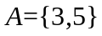，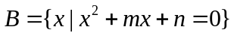,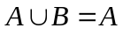,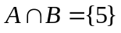,求的值.

20．已知集合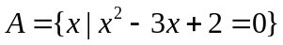，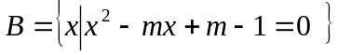.若，求实数的取值范围.

21．已知集合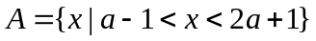，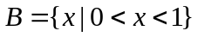，若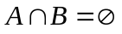，求实数的取值范围.

22．设集合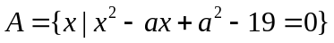，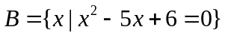，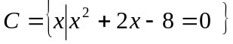.
（1）若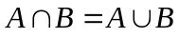，求的值；
（2）若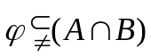且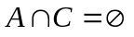，求的值；
（3）若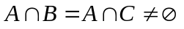，求的值.

23. （1）函数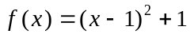，求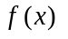在区间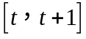的最小值；
（2）函数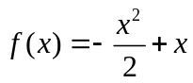在区间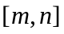上的最小值是3最大值是3，求，的值.

*24. （选做） 定义一个集合A的所有子集组成的集合叫做集合A的幂集，记为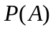，用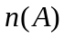表示有限集A的元素个数，给出下列命题：①对于任意集合A，都有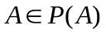；②存在集合A，使得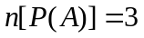；③用表示空集，若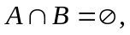则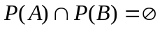；④若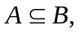则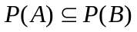；⑤若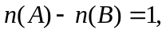则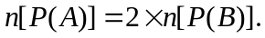其中正确的命题为________________.

*25.（选做） 二次函数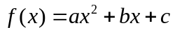在区间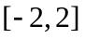上的最大值、最小值分别是、，集合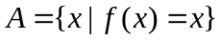．
（1）若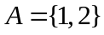，且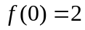，求和的值；
（2）若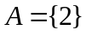，且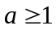，记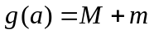，求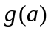的最小值．

*26. （选做）解关于x的含参不等式：ax²－x＋1<0.

参考答案
一、选择题：
CBDAC DDDCC AA
二、填空题：
13. 14. 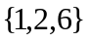
15. -3 16. 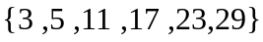 17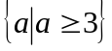 18.3
三、解答题
19. 解：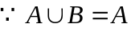, 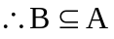，又，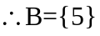
即方程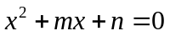有两个相等的实根且根为5，
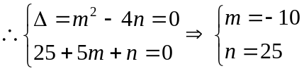
20．解：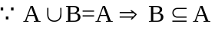，且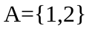，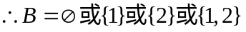
又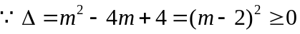 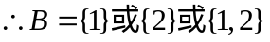
当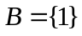时，有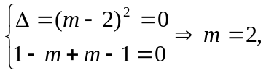
当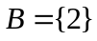时，有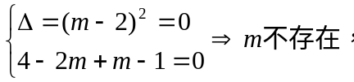
当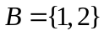时，有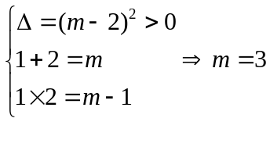，
由以上得m=2或m=3.
21. 解：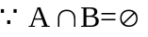
（1）当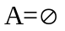时，有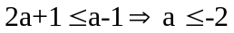
（2）当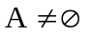时，有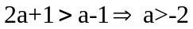
又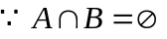，则有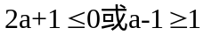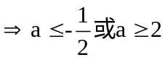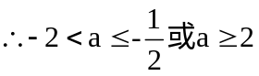
由以上可知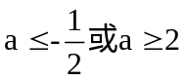
22．解：由题可得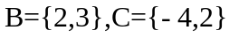
（1）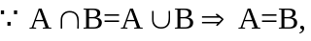∴2，3是方程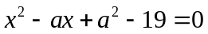的两个根即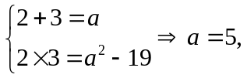
（2）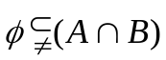且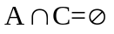，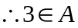，
即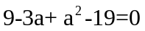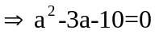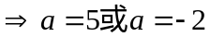
当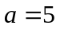时，有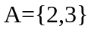，则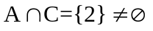，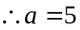（舍去）
当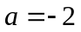时，有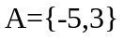，则=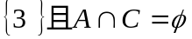,
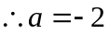符合题意，即
（3）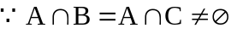，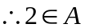，
即，
当时，有，则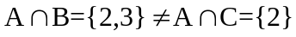，（舍去），
当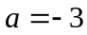时，有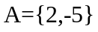，则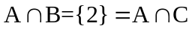，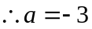符合题意，
23. （1）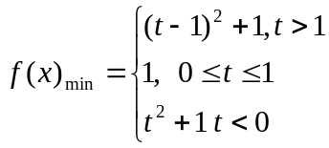
（2）解：讨论对称轴中1与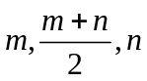的位置关系。
①若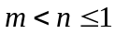，则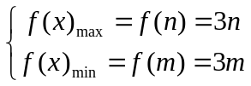 解得: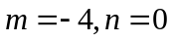
②若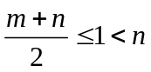，则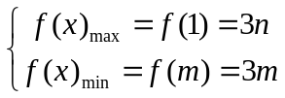，无解
③若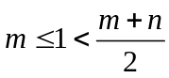，则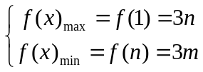，无解
④若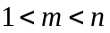，则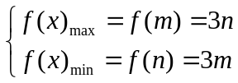，无解
综上，
24. ①④⑤
25.
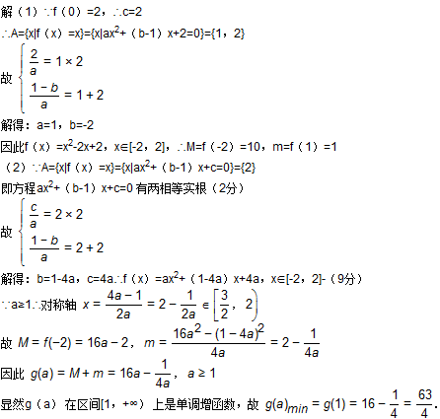

26. 解：当a=0时，原不等式可化为－x＋1<0，解得：x>1
当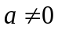时，ax²－x＋1=0的判别式为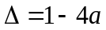
当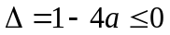时，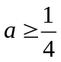，原不等式无解；
当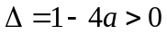时，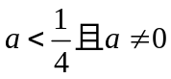，ax²－x＋1=0有两根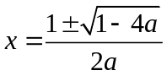
当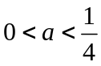时，原不等式的解集为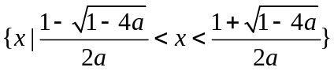；
当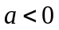时，原不等式的解集为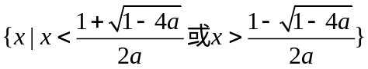；
综上所述：当时，，原不等式无解；
当时，原不等式的解集为；
当a=0时，原不等式的解集为{x|x>1}
当时，原不等式的解集为.

